ĐỀ 03

**ỦY BAN NHÂN DÂN QUẬN 6 KIỂM TRA HỌC KÌ I. Năm học: 2021-2022**

**TRƯỜNG THCS HOÀNG LÊ KHA Môn: TOÁN KHỐI 6**

*Thời gian làm bài: 90 phút (không kể thời gian phát đề)*

**ĐỀ 1B**

**I. TRẮC NGHIỆM: (5 điểm)**

Câu 1: Trong tập hợp các số nguyên **Z** tất cả các ước của 5 là:

A. 1; -1 B. 5; -5 C. 1; -1; 5; -5 D. 1; 5

Câu 2: Biểu đồ tranh dưới đây cho biết lượng sách giáo khoa lớp 6 – bộ chân trời sáng tạo, bán được tại một hiệu sách của ba mẹ bạn Nam vào ngày Chủ nhật vừa qua. Số lượng sách giáo khoa môn Toán bán được là bao nhiêu cuốn?

|  |  |
| --- | --- |
| Toán |  |
| Ngữ văn |  |
| Tin học |  |
| Khoa học tự nhiên |  |

(Mỗi  ứng với 6 cuốn sách)

A. 42 B. 7  C. 4 D. 3

Câu 3: Biết $2^{x}=8$. Giá trị của x là?

A. 8 B. 3 C. 4 D. 2

Câu 4: Số tự nhiên x thỏa mãn 9.(x – 2) = 0. Số tự nhiên x bằng?

A. 7 B. 0 C. 3 D. 2

Câu 5: Cho tập hợp M = { x| x là số tự nhiên , 3 < x ≤ 5 }.Viết tập hợp M bằng cách liệt kê các phần tử ta được:

A. M = {3;4} B. M = {4} C. M = {3;4;5} D. M = {4;5}

Câu 6: Trong các số nguyên âm sau, số lớn nhất là:

A. -201 B. -20 C. -205 D. -2012

Câu 7: Tập hợp tất cả các số nguyên x thỏa mãn –3 < x < 2 là

|  |  |  |  |
| --- | --- | --- | --- |
| A. | B. | C. | D. |

Câu 8: Vào một buổi tối mùa đông, nhiệt độ ở Sapa là -20C đến trưa hôm sau nhiệt độ tăng thêm 40C. Hỏi lúc đó nhiệt độ ở Sapa là bao nhiêu?

|  |  |  |  |
| --- | --- | --- | --- |
| A. 20C | B. -60C | C. 60C | D. -20C |

Câu 9: Một hình chữ nhât có chu vi 24m, chiều dài gấp 3 lần chiều rộng. Số đo chiều dài, chiều rộng theo thứ tự sắp xếp là:

A. 3m; 9m B. 16m; 8m        C. 8m; 16m     D. 9m; 3m

Câu 10: Trong các cách viết sau, cách nào là phân tích số 156 ra thừa số nguyên tố?

A. 22.3.13 B. 22.39 C. 3.4.13 D. 12.13

**II. TỰ LUẬN: (5 điểm)**

**Bài 1 (1.0 điểm):** Thực hiện các phép tính sau:

1. 329 + 64 + (-329) + 36
2. 36 : {390 : [500 – (53 + 35 . 7)]}

**Bài 2 (1.0 điểm):** Tìm số tự nhiên x biết:

1. 707 – 3 . (x + 34) = 407
2. 24 x

**Bài 3 (1.0 điểm)**: Một trường tổ chức cho khoảng 700 đến 800 học sinh đi tham quan bằng xe du lịch. Tính số học sinh đi tham quan biết rằng nếu xếp 40 em hay 45 em vào 1 xe thì đều vừa đủ.

**Bài 4 (1.0 điểm):** Cho hình dưới đây với kích thước các độ dài như sau: AB = 12cm, BC=4cm và DG = 9cm.

1. Tính chu vi và diện tích hình chữ nhật ABCD.
2. Tính diện tích phần được tô màu.

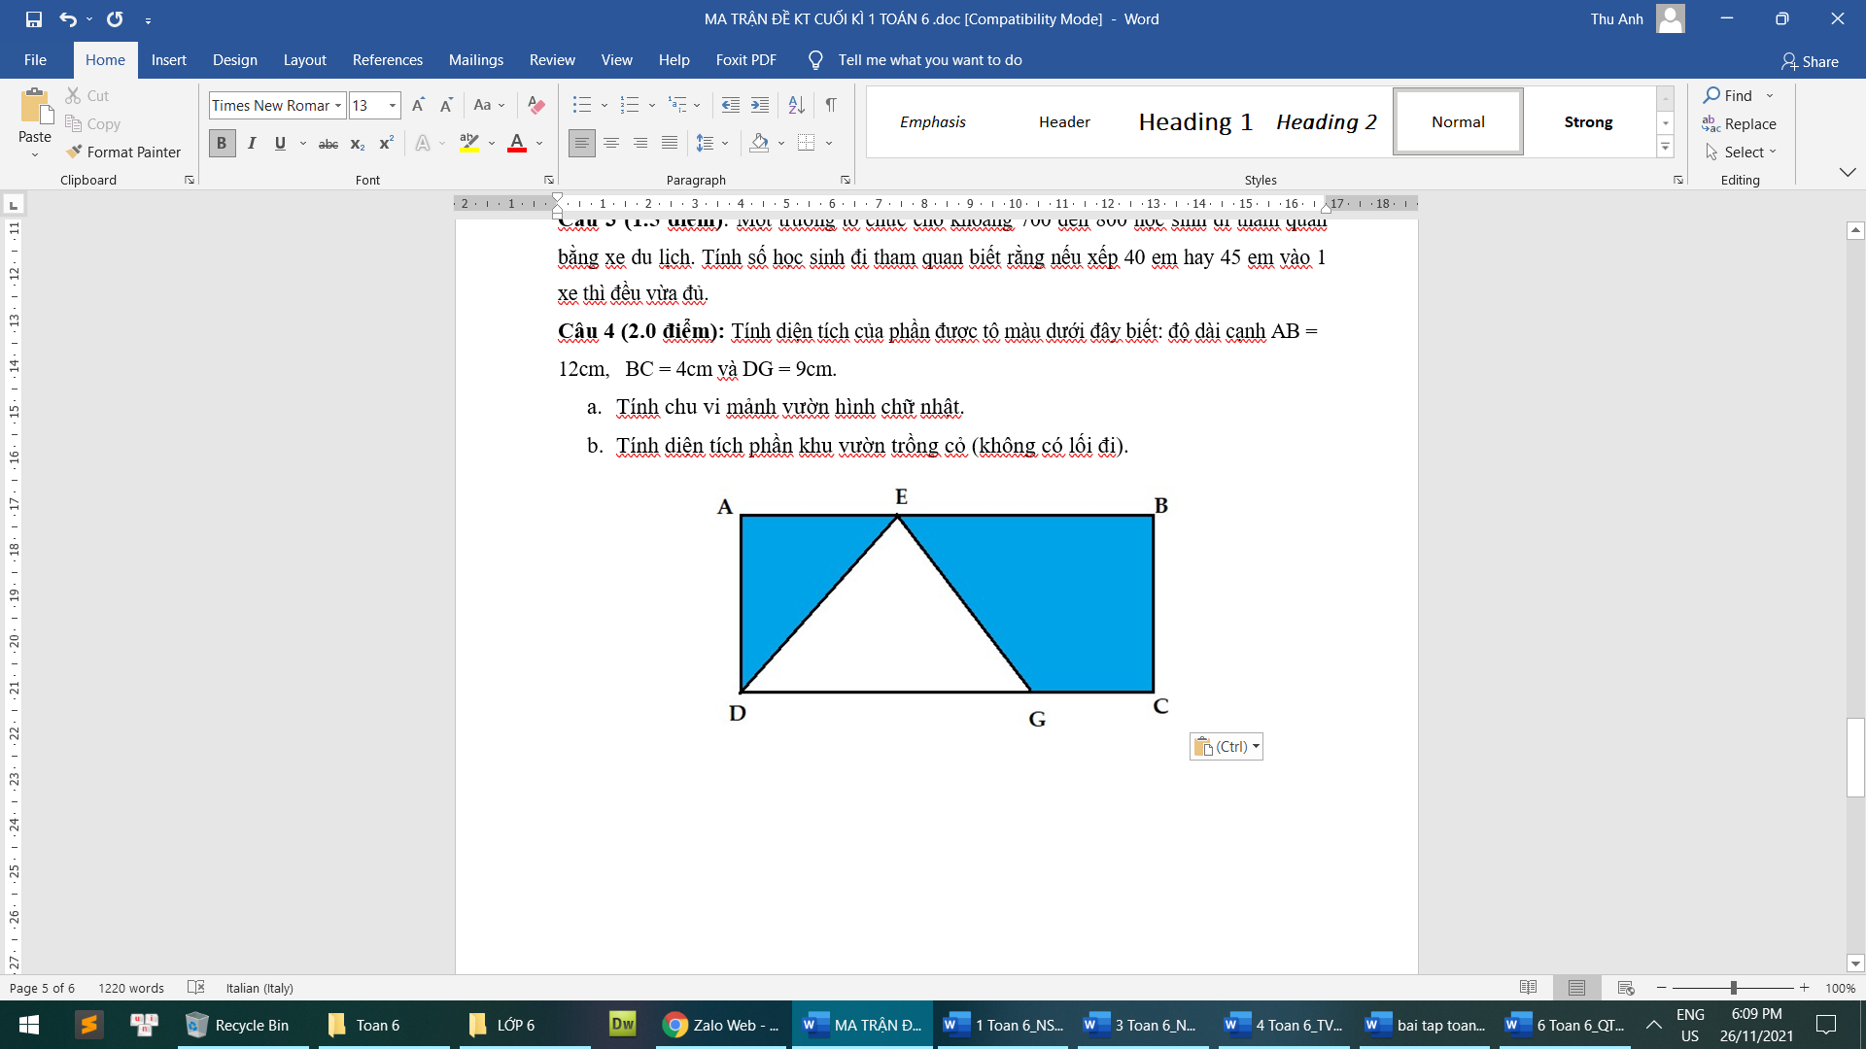

**Bài 5 (1.0 điểm):** Biểu đồ tranh sau đây biểu diễn số lượng học sinh tổ 1 lớp 6A thích các môn thể thao:

|  |  |
| --- | --- |
| Cầu lông |  |
| Bơi lội |  |
| Điền kinh |  |
| Nhảy xa |  |

(Mỗi  ứng với 1 học sinh)

a) Môn thể thao nào được nhiều bạn lựa chọn nhất? Số lượng là bao nhiêu?

b) Lập bảng thống kê biểu diễn số lượng học sinh thích các môn thể thao?

**--HẾT--**

**ỦY BAN NHÂN DÂN QUẬN 6**

**TRƯỜNG THCS HOÀNG LÊ KHA**

**ĐÁP ÁN ĐỀ KIỂM TRA HỌC KÌ I - ĐỀ 1B**

**MÔN: TOÁN KHỐI 6**

**Năm học: 2021-2022**

|  |  |  |
| --- | --- | --- |
|  | **ĐÁP ÁN** | **ĐIỂM THÀNH PHẦN** |
| **I. Trắc nghiệm** | |  |  |  |  |  |  |  |  |  |  | | --- | --- | --- | --- | --- | --- | --- | --- | --- | --- | | 1 | 2 | 3 | 4 | 5 | 6 | 7 | 8 | 9 | 10 | | C | A | B | D | D | B | C | A | D | A | | Mỗi đáp án đúng 0,5 điểm |
| **II. Tự luận**  **1**  a)  b) | 329 + 64 + (-329) + 36  = 329 + (-329) + 64 + 36  = 0 + 64 + 36  = 64 + 36  = 100  = 36 : {390 : [500 – (125 + 245)]}  = 36 : {390 : [500 – 370]}  = 36 : {390 : 130}  = 36 : 3  = 12 | 0,25 điểm  0,25 điểm  0,25 điểm  0,25 điểm |
| **2**  a)  b) | 1. 707 – 3 . (x + 34) = 407   3 . (x + 81) = 707 – 407  3 . (x + 81) = 300  x + 81 = 300 : 3  x + 81 = 100  x = 100 – 81  x = 19  24 $⋮$ x  x Ư(24) = {1 ; 2 ; 3 ; 4 ; 6 ; 8 ; 12 ; 24} | 0,25 điểm  0,25 điểm  0,5 điểm |
| **3** | Gọi x là số học sinh đi tham quan, x $∈$ BC (40 ; 45) với 700 $≤$ x $≤$ 800  40 = 23 . 5; 45 = 32 . 5  BCNN(40 ; 45) = 23 . 32 . 5 = 360  BC(40 ; 45) = B(360) = {0 ; 360 ; 720 ; 1080 ; …} mà 700 $≤$ x $≤$ 800  Nên x = 720.  Vậy số học sinh đi tham quan là 720 học sinh | 0,25 điểm  0,25 điểm  0,25 điểm  0,25 điểm |
| **4 a)**  **b)** | Chu vi hình chữ nhật ABCD:   1. (AB + BC) . 2 = (12 + 4) . 2 = 32 (cm) 2. Diện tích hình chữ nhật ABCD: 3. AB . BC = 12 . 4 = 48 (cm2)   Diện tích hình tam giác EDC   1. (BC . DG) : 2 = (4 . 9) : 2 = 18 (cm2)   Diện tích phần được tô màu bằng diện tích hình chữ nhật ABCD trừ cho diện tích hình tam giác EDC:  48 – 18 = 30 (cm2) | 0,25 điểm  0,25 điểm  0,25 điểm  0,25 điểm |
| **5** a)  b) | Môn thể thao được nhiều bạn lựa chọn nhất là bơi lội  có 5 bạn chọn.  Bảng thống kê biểu diễn số lượng học sinh thích các môn thể thao:   |  |  |  |  |  | | --- | --- | --- | --- | --- | | Môn thể thao | Cầu lông | Bơi lội | Điền kinh | Nhảy xa | | Số học sinh chọn | 4 | 5 | 3 | 2 | | 0,25 điểm  0,25 điểm  0,5 điểm |